28.25.12.190
(код продукции)

ПРИЕМНИК ИК-СИГНАЛА ПРОМЫШЛЕННОГО НАЗНАЧЕНИЯ PC-ALHZ1
наименование и индекс изделия

Технический паспорт

PC-ALHZ1.ПС
наименование документа

2026 г.

СОДЕРЖАНИЕ
Введение 3
1. Общие сведения 4
2. Основные технические данные 5
2.1 Технические характеристики 5
2.2 Описание изделия 5
2.3 Принцип работы 6
2.4 Требования к монтажу 7
2.5 Маркировка 8
3. Комплектность поставки 8
4. Чертеж 9
5. Гарантии 10
6. Свидетельство об упаковывании 11
7. Свидетельство о приемке 12
8. Консервация* 13
9. Сведения об утилизации 14
10. Требования безопасности 14
10.1 Общие требования 14
11. Прием и передача изделия 15
12. Учет работы изделия 16
13. Учет технического обслуживания 17
14. Работы при эксплуатации 18
14.1 Учет выполнения работ 18
14.2 Особые замечания по эксплуатации и аварийным случаям 19
14.3 Периодический контроль основных эксплуатационных и технических характеристик 20
14.4 Проверка (калибровка) средств измерения 21
15. Поиск и диагностика неисправностей 22
16. Хранение 22
17. Ремонт 23
18. Сведения о рекламациях 24
19. Особые отметки 25
20. Контроль состояния изделия и ведения паспорта 26

Введение

Настоящий паспорт является техническим эксплуатационным документом, удостоверяющим основные параметры и характеристики приемника ИК-сигнала промышленного назначения (далее по тексту – «изделие»), и предназначен для поддержания его в исправном состоянии, а также проведения необходимых мероприятий, связанных с обслуживанием и регламентными работами.
Паспорт является неотъемлемой частью изделия и должен постоянно находиться с ним. Паспорт следует рассматривать как составную часть комплекта эксплуатационной документации.
Обслуживающий персонал при эксплуатации установки заполняет паспорт и несет ответственность за полноту, правильность, своевременность заполнения и сохранность паспорта.
Не допускаются записи в паспорт карандашом и смывающимися чернилами, подчистки.
Неправильная запись должна быть аккуратно зачеркнута и рядом записана новая, которую заверяет ответственное лицо.
После подписи проставляют фамилию и инициалы ответственного лица.
В случае, когда паспорт полностью заполнен, заводится его продолжение. Продолжение паспорта является обязательным приложением к основному паспорту и без последнего не имеет силы официального документа.


Внимательно изучите весь комплект эксплуатационной документации перед началом работ с изделием.

Общие сведения

Общие сведения об изделии приведены в таблице 1.

Таблица 1

Наименование изделия | Приемник ИК-сигнала  промышленного назначения
Модель изделия | PC-ALHZ1
Артикул изделия | PC-ALHZ1
Описание изделия | Принимает сигнал от беспроводного пульта дистанционного управления и позволяет управлять несколькими устройствами с одного пульта управления
Назначение | Оборудование предназначено для использования в промышленных, коммерческих, общественных помещениях/зданиях; оборудование не предназначено для применения в быту
Размещение | Внутри здания /невзрывоопасное
Год выпуска | 2026
Срок службы | 10 лет
Информация о подтверждении соответствия | Не подлежит сертификации по требованиям технических регламентов Таможенного союза
Изготовитель | Hitachi-Johnson Controls Air Conditioning, Inc
Страна производства | Япония
Адрес изготовителя | 390 Muramatsu, Shimizu-ku, Shizuoka, 424-0926 Japan
Торговая марка изделия | HITACHI
Уполномоченное лицо изготовителя | Общество с ограниченной ответственностью «КОМПАНИЯ БИС»  ОГРН 1107746518626, ИНН 7706739445  Юр. адрес: 119180, Россия, г. Москва, ул. Большая Полянка, д. 2, стр. 2, пом./комн. I/8  Факт. адрес: 119180, Россия, г. Москва, ул. Большая Полянка, д. 2, стр. 2, пом./комн. I/8  Телефон: +7 4951505005,  E-mail: climate@breez.ru

Основные технические данные

2.1 Технические характеристики

Основные технические характеристики изделия приведены в таблице 2.
Таблица 2

Характеристика | Единица измерения | Значение
Напряжение электропитания | Вольт | 12 DC
Совместимость с моделями внутренних блоков | - | RPI(L/H)-FSRE(-EF)  RPI-FSN(3/6)(P)E(-f) RPF(I)-FSN2E  RCI-FSR  RCIM-FSRE  RCD-FSR  RPK-FSR(H)M  RPC-FSR
Встроенная память | - | Есть
Функции программирования | - | Нет
Размеры (ДхШхГ) | дюйм | 4.7 x 3.5 x 1.1
Вес нетто | кг | 0,34
Вес брутто | кг | 0,44

Описание изделия

Доступный в качестве опции приемник инфракрасного сигнала PC-ALHZ1 принимает сигнал от беспроводного пульта дистанционного управления и позволяет управлять несколькими устройствами с одного пульта управления.
Совместимый беспроводной пульт дистанционного управления – PC-AWR.
Внешний вид изделия представлен на рисунке 1.
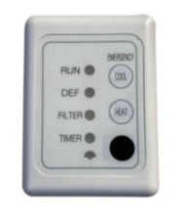
Рисунок 1

Различными группами систем можно управлять с помощью беспроводного пульта дистанционного управления (PC-AWR) с помощью настенного ИК-приемника. В таком случае все внутренние блоки должны быть подключены с помощью специального реле дистанционного управления, а настройки работы должны быть изменены на индивидуальное управление (недоступно в серии UTOPIA ES).

Схемы подключения представлены на рисунке 2.
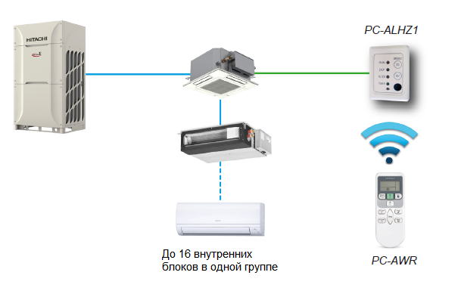
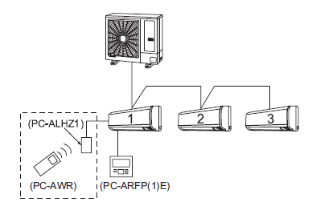

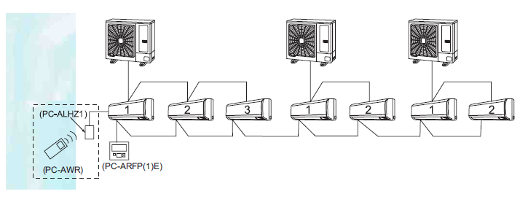Рисунок 2

2.3 Принцип работы

ИК-приемник предназначен для приёма инфракрасного сигнала от пультов дистанционного управления (ДУ). ИК-приёмник может принимать и обрабатывать инфракрасный сигнал, представляющий собой ИК-импульсы фиксированной частоты и определённой длительности – пачки импульсов. Это технологическое решение избавляет от случайных срабатываний, которые могут быть вызваны фоновым излучением и помехами со стороны других приборов, излучающих в инфракрасном диапазоне.
Команды управления передаются нажатием требуемого переключателя управления, повернув передатчик беспроводного пульта дистанционного управления в сторону приемника внутреннего блока.
При отправке команд с беспроводного пульта дистанционного управления переключатель должен быть направлен вертикально и находиться как можно ближе к комплекту приемника. Допустимое расстояние для передачи будет сокращаться в случае, если угол передачи не является вертикальным по отношению к приемнику, или в помещении используется электронное освещение и т.д.
Расстояние для передачи будет сокращаться из-за расхода заряда батареи. В этом случае замените аккумулятор.
Беспроводной переключатель дистанционного управления направлен против приемника. В случае приемников, установленных на панели, расстояние для передачи зависит от высоты потолка. Информацию о расстоянии смотрите в таблице ниже. Расстояние может отличаться в зависимости от конструкции здания. Управляйте беспроводным пультом дистанционного управления на расстоянии, указанном в таблице ниже.

2.4 Требования к монтажу

Выполняйте работы по установке комплекта ресивера во время монтажа внутреннего блока.
Выключите источник питания внутреннего блока, если комплект приемника подключен после установки внутреннего блока.
Установите комплект приемника на длину соединительного кабеля (аксессуар). (Длина кабеля составляет приблизительно 5 м.)
Откройте крышку комплекта приемника. Вставьте отвертку с прорезями, ширина наконечника которой составляет примерно 6 мм, в прорезь крышки комплекта приемника и поверните ее, чтобы открыть крышку комплекта приемника, как показано на рисунке 3.

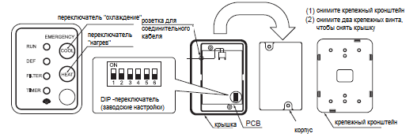

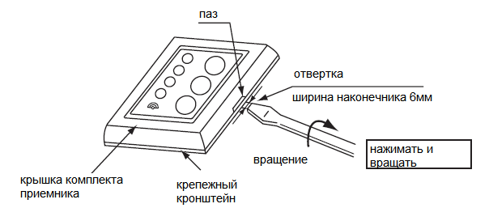

Рисунок 3
Установите комплект приемника на стену как показано на рисунке 4.
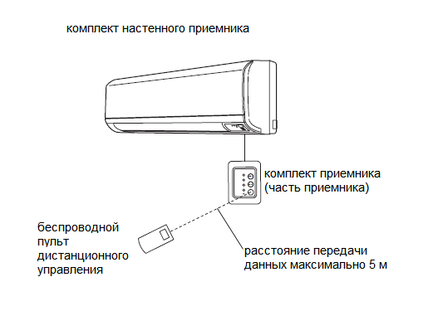
Рисунок 4

2.5 Маркировка

Маркировка на коробке с изделием представлена на рисунке 5.


Рисунок 5

3. Комплектность поставки

Комплектность изделия приведена в таблице 3.

Таблица 3

Наименование изделия | Количество, шт.
- Приемник ИК-сигналов с соединительным кабелем | 1
- Винт для закрепления комплекта приемника | 4
- Винт для закрепления зажима | 2
- Гибкая кабельная стяжка для закрепления кабелей | 1
- Зажим для закрепления кабелей | 2
- Руководство по монтажу и эксплуатации | 1

4. Чертеж

Чертеж изделия с основными габаритными размерами представлен на рисунке 6.

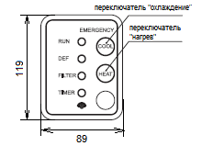

Рисунок 6

5. Гарантии

Условия и порядок выполнения гарантийных обязательств, гарантийный срок качества поставляемого изделия определяются в договоре поставки изделия, заключенном с Поставщиком изделия - Закрытым акционерным обществом «Холдинговая компания «Юнайтед Элементс Групп», ОГРН 1097847130050, ИНН/КПП 7813443770/781301001, Россия, 197110, Санкт-Петербург, ул. Пионерская, 53, литер Л (далее - Поставщик).
Гарантийный срок качества поставляемого Изделия исчисляется с момента его передачи
Покупателю или уполномоченному Грузополучателю и составляет период, указанный в
договоре поставки, если иной срок не указан в конкретной спецификации, подписанной Сторонами. По общему правилу на всё оборудование Hitachi и аксессуары к нему срок гарантии составляет 1 (Один) год.
В случае, если Покупатель продает поставленное Поставщиком изделие третьему лицу, гарантийный срок товара отсчитывается с даты передачи изделия такому третьему лицу, но не может превышать срок, указанный в договоре поставки, (если в Спецификации указан специальный гарантийный срок, то не может превышать срок, указанный в Спецификации), увеличенный на 3 (Три) календарных месяца, отсчитываемый с момента передачи Изделия Покупателю или уполномоченному Грузополучателю.
В случае обнаружения недостатков в период гарантийного срока гарантийный срок продлевается на период устранения недостатков, но только в отношении той части изделия, в которой были обнаружены соответствующие недостатки.
В течение гарантийного срока Покупатель должен осуществлять монтаж/демонтаж, сервисное обслуживание и ремонт изделия только силами организаций, уполномоченных на это Поставщиком. Покупатель может осуществлять монтаж/демонтаж, сервисное обслуживание и ремонт в иных организациях с письменного согласия Поставщика. В случае нарушения этого условия, Поставщик не несет ответственность за последствия монтажа/демонтажа, сервисного обслуживания и ремонта сторонними организациями и снимает с себя обязательства по гарантийному ремонту и сервисному обслуживанию изделия.

6. Свидетельство об упаковывании

Приемник ИК-сигнала |  | PC-ALHZ1
наименование изделия |  | Обозначение

Упакован(а): Hitachi-Johnson Controls Air Conditioning, Inc
(наименование или код изготовителя)

Согласно требованиям, предусмотренным в действующей технической документации.

7. Свидетельство о приемке

Приемник ИК-сигнала |  | PC-ALHZ1
наименование изделия |  | Обозначение

изготовлен(-а) и принят(-а) в соответствии с обязательными требованиями государственных стандартов, действующей технической документации и признан(-а) годным(-ой) для эксплуатации.

8. Консервация*

Дата | Описание проведенных работ | Срок действия, годы | Должность, подпись, расшифровка подписи
 |  |  | _____________________/_______/
 |  |  | _____________________/_______/
 |  |  | _____________________/_______/
 |  |  | _____________________/_______/
 |  |  | _____________________/_______/
 |  |  | _____________________/_______/
 |  |  | _____________________/_______/
 |  |  | _____________________/_______/
 |  |  | _____________________/_______/
 |  |  | _____________________/_______/
 |  |  | _____________________/_______/
 |  |  | _____________________/_______/
 |  |  | _____________________/_______/
 |  |  | _____________________/_______/
 |  |  | _____________________/_______/
 |  |  | _____________________/_______/
 |  |  | _____________________/_______/
 |  |  | _____________________/_______/
 |  |  | _____________________/_______/
 |  |  | _____________________/_______/
 |  |  | _____________________/_______/
 |  |  | _____________________/_______/
 |  |  | _____________________/_______/
 |  |  | _____________________/_______/
 |  |  | _____________________/_______/
 |  |  | _____________________/_______/
* раздел заполняется при эксплуатации и ремонте холодильной машины

9. Сведения об утилизации

Полная или частичная утилизация компонентов и материалов, составляющих изделие, регулируется нормативными правовыми актами Евразийского экономического союза (далее – «ЕАЭС»), законодательством государств-членов ЕАЭС, которое устанавливает порядок обращения с отходами, с опасными отходами, упаковочными материалами и с отходами от упаковочных материалов. Содержащиеся в нем положения являются основополагающими принципами и представляют собой правила, которые должны соблюдаться всеми субъектами РФ.
Утилизация изделий проводится в соответствии с нормами страны предприятия, осуществляющего эксплуатацию. При утилизации изделия следует соблюдать все национальные законы и процедуры охраны окружающей среды.

10. Требования безопасности

ПРЕДУПРЕЖДЕНИЕ



НЕ обращайтесь с изделием мокрыми руками. НЕ проливайте воду на изделие. Это может привести к поражению электрическим током.
НЕ устанавливайте изделие или любую проводку в следующих местах:
- Там, где есть пары масла и масло диспергировано;
- В непосредственной близости от источников горячей воды или тепла или в серной среде;
- В местах, подверженных образованию, накоплению, утечке или потоку легковоспламеняющегося газа;
- Близко к морю (соленая атмосфера);
- В кислой или щелочной среде;
- В пределах досягаемости детей;
- Непосредственно перед выходом системы кондиционирования воздуха.
Во избежание проблем с электромагнитной совместимостью НЕ устанавливайте изделие или любую проводку в пределах 3 м от сильных источников электромагнитного излучения (например, волн, генерируемых медицинским оборудованием). При выполнении электромонтажных работ всегда отключайте питание внутреннего блока.
Данным изделием должны пользоваться только взрослые и дееспособные люди, получившие техническую информацию или инструкции по правильному и безопасному обращению с данным прибором. За детьми следует присматривать, чтобы они не играли с прибором.

10.1 Общие требования

Лица, допускаемые к эксплуатации изделия, его монтажу и обслуживанию должны быть обучены, проинструктированы и аттестованы на знание правил и норм техники безопасности.
Обучение, инструктаж, проверка знаний и допуск персонала к самостоятельной работе должны соответствовать требованиям Положения об аттестации в области промышленной безопасности, по вопросам безопасности гидротехнических сооружений, безопасности в сфере электроэнергетики, утвержденному Постановлением Правительства РФ от 25.10.2019 г. № 1365 «О подготовке и об аттестации в области промышленной безопасности, по вопросам безопасности гидротехнических сооружений, безопасности в сфере электроэнергетики».

11. Прием и передача изделия

Дата | Состояние изделия | Основание (наименование, номер и дата документа) | Организация, должность и подпись |  | Примечание
Дата | Состояние изделия | Основание (наименование, номер и дата документа) | Сдавшего | Принявшего | Примечание

12. Учет работы изделия

Дата | Цель работы | Время |  | Продолжи-тельность | Наработка |  | Кто прово-дит работу | Должность, фамилия и подпись ведущего технический паспорт
Дата | Цель работы | Начала работ | Оконча-ния работ | Продолжи-тельность | После послед-него ремонта | С начала эксплу-атации | Кто прово-дит работу | Должность, фамилия и подпись ведущего технический паспорт

13. Учет технического обслуживания

Дата | Вид техничес-кого обслужи-вания | Наработка |  | Основание (наимено-вание, номер и дата документа) | Должность, фамилия, подпись |  |  | Приме-чание
Дата | Вид техничес-кого обслужи-вания | После послед-него ремонта | С начала эксплу-атации | Основание (наимено-вание, номер и дата документа) | Выпол-нившего работу | Прове-ривше-го работу |  | Приме-чание

14. Работы при эксплуатации

14.1 Учет выполнения работ

Дата | Наименование работы и причина ее выполнения | Должность, фамилия, подпись |  | Примечание
Дата | Наименование работы и причина ее выполнения | Выполнившего работу | Проверившего работу | Примечание

14.2 Особые замечания по эксплуатации и аварийным случаям

14.3 Периодический контроль основных эксплуатационных и технических характеристик

Наименование и единица измерения проверяемой характеристики | Номи-нальное значе-ние | Пре-дель-ное откло-нение | Перио-дичность контроля | Результаты контроля |  | Подпись ответствен-ного лица
 |  |  |  | Дата | Значе-ние | Подпись ответствен-ного лица

14.4 Проверка (калибровка) средств измерения

Наименование и обозначение средств измерения | Заводской номер | Дата изготовления | Периодичность проверки | Проверка |  | Примеча-ние
 |  |  |  | Дата | Срок очередной проверки | Примеча-ние

15. Поиск и диагностика неисправностей

Причины неисправностей и способы их устранения приведены в таблице 4.

Таблица 4

Неисправность |  | Причина и способ устранения
Остановленная операция | Все индикаторные лампы в комплекте приемника  выключены. | Микрокомпьютер активируется для защиты устройства от электромагнитных волн.  Операция может быть восстановлена, если она будет запущена с самого начала.
Остановленная операция | Происходит сбой питания. | Начните операцию с самого начала.

16. Хранение

Дата |  | Условия хранения | Вид хранения | Примечание
приемки на хранение | снятия с хранения | Условия хранения | Вид хранения | Примечание

17. Ремонт

Дата | Причина вызова специалиста | Отметка об устранении неисправности (наименование и номер документа) | Ф.И.О. специалиста, подпись | Примечание

18. Сведения о рекламациях

Порядок предъявления, рассмотрения претензий определяется уполномоченным изготовителем лицом и указывается в договоре поставки.
Все предъявленные рекламации, их краткое содержание и принятые меры должны быть зафиксированы в нижеследующей таблице:

Дата | Краткое содержание  предъявленной рекламации | Принятые меры

19. Особые отметки

20. Контроль состояния изделия и ведения паспорта

Дата | Вид контроля | Должность проверяющего | Заключение и оценка проверяющего |  | Подпись проверяющего | Отметка об устранении замечания и подпись
Дата | Вид контроля | Должность проверяющего | По состоянию изделия | По ведению формуляра | Подпись проверяющего | Отметка об устранении замечания и подпись

